Prénom : ………………………………………… Date : ……………………………

Le hérisson : Compréhension à la lecture

La nuit est tombée, le hérisson s'éveille. On le rencontre le soir, lorsqu'il sort pour une chasse silencieuse.
Il raffole des vers de terre, des limaces et des scarabées.
Quand on l'approche, le hérisson se met en boule : il a peur. Il dresse ses piquants, des poils très durs. Il se hérisse. Aucun animal n'ose l'attaquer. Seuls les automobilistes, qui ne le voient pas traverser les routes, l'écrasent. Quelle tristesse !
Dès qu'il se sent hors de danger, il rabat ses piquants. On peut alors le caresser gentiment. C'est presque doux !
Les hérissons naissent en été. Leurs poils sont blancs et souples. Les petits hérissons tètent leur mère, dont le ventre est lisse et tout chaud.
En hiver, le hérisson se réfugie, en solitaire, dans un terrier abandonné ou sous un tas de feuilles mortes. Là, il dort, bien protégé, jusqu'au printemps. On dit qu'il hiberne.
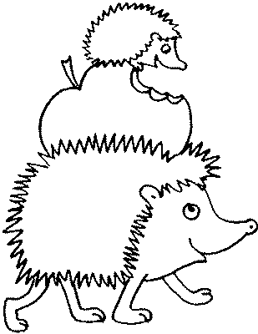
Comment faire plaisir à un hérisson ?

Le hérisson est un solitaire. Il aime les broussailles sauvages de
nos jardins. Comme nous, il mange une nourriture très variée.
On peut lui donner des pommes de terre cuites à l'eau, du poisson, des oeufs, du riz... Il aime aussi la nourriture pour chats ! Mais il ne faut surtout pas lui faire boire du lait : c'est trop acide pour lui. L'eau lui suffit.

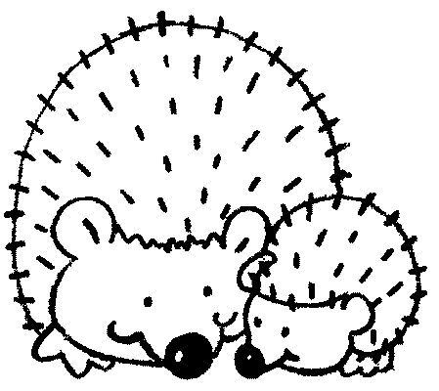

Prénom : ………………………………………… Date : ……………………………

15

/3

- Que mange le hérisson ?

…………………………………………………………………………………………………………………………………
/1
- Que fait le hérisson pour se défendre ?

…………………………………………………………………………………………………………………………………
/2
- Comment est le hérisson quand il naît ?

…………………………………………………………………………………………………………………………………
/2
- Que fait-il pendant l’hiver ?

…………………………………………………………………………………………………………………………………

…………………………………………………………………………………………………………………………………
/7
- Vrai ou faux ?

 | VRAI | FAUX
Il vit en solitaire.
Le hérisson préfère boire du lait parce que c’est acide.
Il raffole du poisson et des œufs.
Il vit la nuit et dort le jour.
L’hérisson hiverne.
Le hérisson naît en été.
Ses ennemis sont le mulot et la martre.

